Всероссийский марафон «Математика в загадках»
Ответы
(для учащихся 2 класса)

Ответ в электронный бланк вносится строго в виде ЧИСЛА без пробелов и других дополнительных символов (без кавычек, точек и т.д.). В нескольких задачах ответом является слово. Неверно записанные ответы не учитываются.

№ | Задача |  | Ответы
1 | Запиши следующее число: 13, 21, 29,... |  | 37
2 | Какое число будет стоять на десятом месте в последовательности 0, 3, 6, 9,...? |  | 27
3 | Митя выложил в ряд 6 яблок, Даша между всеми яблоками положила по одной сливе. Рита между яблоками и сливами положила по одной груше. Сколько всего получилось плодов? |  | 21
4 | Если из одной стопки тетрадей переложить в другую стопку 10 тетрадей, то тетрадей в стопках станет поровну. На сколько больше тетрадей в первой стопке, чем во второй? |  | 20
5 | Разгадайте ребус. | 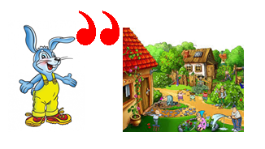 | Задача
6 | Разгадайте ребус. | 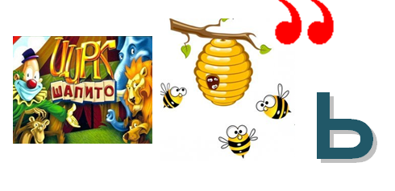 | Циркуль
7 | Три курицы за три дня снесли 3 яйца. Сколько яиц снесут 6 кур за 6 дней? | 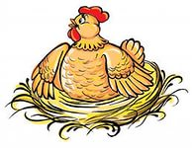 | 12
8 | Маша очень любит рисовать. Она нарисовала 17 больших и 14 маленьких цветочков. 9 цветочков она раскрасила. Сколько еще цветочков осталось раскрасить Маше? |  | 22
9 | Петя старше своей сестры Ани на 2 года. На сколько лет Петя будет старше Ани через 12 лет? |  | 2
10 | Бабушка купила два десятка яиц. Два яйца она использовала при приготовлении пирога. Сколько яиц осталось у бабушки? |  | 18
11 | Каждый символ соответствует числу. Общая сумма чисел указана рядом со строкой. Какое число должно стоять вместо вопросительного знака? | 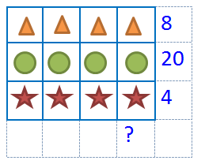 | 8
12 | Лестница состоит из 21 ступеньки. На какую ступеньку надо встать, чтобы быть посредине лестницы? В ответ запишите число (номер ступеньки). | 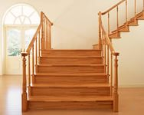 | 11
13 | Если сегодня понедельник. Какой день недели будет через 19 дней? |  | Суббота
14 | У Севы несколько орехов, а у Вити их на 2 больше. Всего орехов у них 6. Сколько орехов у Севы? | 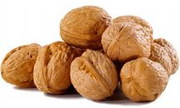 | 2
15 | У Ани и Оли 11 орехов, у Оли и Лены 13, а у Ани и Лены 12 орехов. Сколько всего орехов у девочек? | 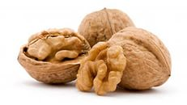 | 18
16 | Какое число должно стоять вместо звездочки? В ответе запишите это число. | 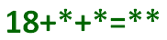 | 2
17 | Сколько квадратов изображено на этом рисунке? | 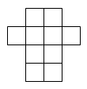 | 13
18 | Сколько квадратов изображено на этом рисунке? | 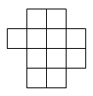 | 15
19 | Тане 8 лет, а Ане 14. Сколько лет будет Тане, когда Ане исполнится 18? |  | 12
20 | Пять лет назад Мише было 6 лет. Сколько лет ему будет через 9 лет? |  | 20

